Некоммерческое акционерное общество
«АЛМАТИНСКИЙ УНИВЕРСИТЕТ ЭНЕРГЕТИКИ И СВЯЗИ»

Кафедра автоматизации и управления

ОТЧЕТ
по лабораторной работе № 1

По дисциплине: «Программные Средства Систем Автоматизации»

На тему: Знакомство с системой. Обычные вычисления

Специальность: «Автоматизация и Управление»

Выполнил: Суворов Р. Е. Группа: АУ-18-5 Вариант: 1

Принял: ассистент магистр Ильясов А.З.

« » 2019 г.
(оценка) (подпись)

Алматы 2019
Выполнение работы:
- введите два числа;
a = 5;
b = 6;
- сложите эти числа;
c = a+b;
- получите произведение полученного результата на любое другое число;
- запишите результат в переменную а;
a = c*6;
- введите несколько арифметических выражений, изменяя порядок выполнения арифметических операций;
1+2*3-4^5/5;
- для заданных значений аргументов вычислите значения выражений (по варианту); выполните это же задание, размещая в конце выражения знак «;»;
- измените значения некоторых аргументов и вычислите значение функции, не набирая заново выражение.

ans1 = (((12*6+1)/6-(6*27+1)/27-5.25)*13.5+0.111)/0.02;

fn = @(x) (x^2)/(1+0.25*sqrt(x));
>> fn(2)
ans =2.9552
>> fn(3)
ans =6.2805
>> fn(4)
ans =10.6667

ans3 = 1.1:0.2:3,1;
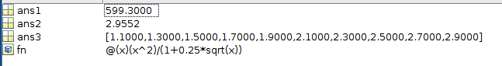
Вывод:
Я изучил представление данных, простые числовые выражения и математические формулы в среде MATLAB. Научился работать с предопределенными функциями и переменными, а так-же обьявлять свои.

